ESPECIFICACIÓN DE REQUISITOS DEL SOFTWARE (SRS)
Proyecto: Bourgelat – Sistema SaaS para Gestión Veterinaria

Aprendices:
Román Alberto Bolaños Cerquera
Stiven Ferreira Espinosa
Elmer Julian Rosas Manjarres

Instructor:
Karol Daniela Correa Trujillo
Ign. Sistema

SERVICIO NACIONAL DE APRENDIZAJE – SENA
Centro de la Industria, la Empresa y los Servicios (CIES)
Sede Neiva – Jornada Nocturna
Programa: Tecnología en Desarrollo de Software
Ficha: 3239137
Neiva – Huila
2026

Tabla de contenido:
1. Introducción 3
1.1 Propósito 3
1.2 Alcance 4
1.3 Definiciones, Acrónimos y Abreviaturas 5
2. Descripción General 6
2.1 Perspectiva del Producto 6
2.2 Funciones Generales del Sistema 7
2.3 Características de los Usuarios 8
Super Administrador 8
Administrador de Clínica 8
Veterinario 8
Recepcionista 8
2.4 Restricciones del sistema 9
2.5 Suposiciones y Dependencias 9
Plantilla para Requisitos Funcionales (RF) 9

1. Introducción
En la actualidad, la digitalización de los servicios se ha convertido en un factor determinante para la optimización de procesos administrativos y operativos en diversas organizaciones. La adopción de soluciones tecnológicas permite mejorar la eficiencia, reducir errores humanos y garantizar un mejor control de la información.
En el sector veterinario, muchas clínicas aún gestionan procesos como el registro de pacientes, historial clínico, facturación y programación de citas de manera manual o mediante herramientas no integradas, lo que genera pérdida de tiempo, desorganización y riesgos en el manejo de la información.
Con el propósito de abordar esta problemática, se propone el desarrollo del sistema Bourgelat, una plataforma web bajo el modelo Software as a Service (SaaS), diseñada para ofrecer una solución integral de gestión veterinaria. El sistema operará bajo una arquitectura Multi-Tenant, permitiendo que múltiples clínicas veterinarias accedan a la plataforma mediante suscripción, garantizando seguridad, escalabilidad y aislamiento de datos.
El presente documento especifica los requisitos funcionales y no funcionales del sistema, estableciendo de manera clara y formal el comportamiento esperado de la plataforma.

1.1 Propósito
El propósito del presente documento es especificar de manera clara, estructurada y verificable los requisitos funcionales y no funcionales del sistema Bourgelat. Este documento servirá como referencia formal para el equipo de desarrollo, evaluadores académicos y demás partes interesadas, estableciendo el comportamiento esperado del sistema y delimitando su alcance.

1.2 Alcance
El sistema Bourgelat será una plataforma web orientada a la gestión integral de clínicas veterinarias bajo el modelo Software as a Service (SaaS). La solución permitirá que múltiples clínicas accedan al sistema mediante suscripción, garantizando aislamiento lógico de la información entre cada organización a través de una arquitectura Multi-Tenant.
En su versión inicial (1.0), el sistema incluirá los siguientes módulos principales:
- Registro y gestión de clínicas veterinarias.
- Gestión de usuarios con control de acceso basado en roles.
- Registro y administración de pacientes y propietarios.
- Gestión de historial clínico.
- Programación y control de citas.
- Gestión básica de inventario.
- Generación de facturación interna.
- Generación de reportes administrativos básicos.
- Gestión de estado de suscripción de cada clínica.
El sistema será accesible a través de navegadores web modernos y requerirá conexión a internet para su funcionamiento. La plataforma estará diseñada bajo una arquitectura cliente-servidor, permitiendo escalabilidad para futuras ampliaciones.
No se incluye en la versión 1.0 la integración directa con sistemas externos de facturación electrónica, tales como los requeridos por la Dirección de Impuestos y Aduanas Nacionales
(DIAN). Sin embargo, el sistema será diseñado considerando la posibilidad de integración futura conforme a la normativa vigente en Colombia.
Asimismo, funcionalidades como pasarelas de pago en línea, aplicación móvil nativa y soporte multi-sede avanzado podrán ser contempladas en versiones posteriores del sistema.

1.3 Definiciones, Acrónimos y Abreviaturas
Para efectos del presente documento, se establecen las siguientes definiciones y acrónimos:
SRS (Software Requirements Specification): Documento formal que describe los requisitos funcionales y no funcionales de un sistema de software.
SaaS (Software as a Service): Modelo de distribución de software en el cual la aplicación es alojada en servidores externos y ofrecida a los usuarios mediante suscripción a través de internet.
Multi-Tenant: Arquitectura en la cual múltiples organizaciones (clientes) comparten la misma infraestructura tecnológica, garantizando el aislamiento lógico de la información entre ellas.
API (Application Programming Interface): Conjunto de reglas y protocolos que permiten la comunicación entre diferentes sistemas o componentes de software.
HTTPS (HyperText Transfer Protocol Secure): Protocolo de comunicación segura utilizado para la transmisión de datos cifrados en aplicaciones web.
SSL/TLS (Secure Sockets Layer / Transport Layer Security): Protocolos criptográficos utilizados para establecer conexiones seguras en internet.

2. Descripción General
Esta sección presenta una visión general del sistema Bourgelat, describiendo su contexto, funciones principales, características de los usuarios, restricciones y supuestos operativos.

2.1 Perspectiva del Producto
Bourgelat será una plataforma web desarrollada bajo una arquitectura cliente-servidor, implementada bajo el modelo Software as a Service (SaaS). El sistema permitirá que múltiples clínicas veterinarias accedan a la plataforma mediante suscripción, compartiendo la misma infraestructura tecnológica bajo un esquema Multi-Tenant.
La aplicación será accesible a través de navegadores web modernos y requerirá conexión a internet para su funcionamiento. La arquitectura del sistema estará compuesta por:
- Capa de presentación (Frontend), desarrollada mediante un framework moderno como Angular o React.
- Capa de lógica de negocio (Backend), implementada mediante una API REST.
- Capa de persistencia de datos (Base de datos centralizada).
El sistema garantizará el aislamiento lógico de la información mediante la identificación única de cada clínica dentro de la base de datos, evitando el acceso cruzado entre organizaciones.
La plataforma será diseñada con capacidad de escalabilidad horizontal, permitiendo el crecimiento progresivo en número de clínicas suscritas sin afectar el rendimiento general del sistema.

2.2 Funciones Generales del Sistema
Bourgelat permitirá realizar, de manera general, las siguientes funciones:
- Registro y gestión de clínicas veterinarias.
- Administración de usuarios y asignación de roles.
- Registro y administración de pacientes y propietarios.
- Gestión de historial clínico digital.
- Programación, modificación y cancelación de citas.
- Gestión básica de inventario de productos y servicios.
- Generación de facturación interna.
- Generación de reportes administrativos.
- Gestión de suscripciones y estado de pago.

2.3 Características de los Usuarios
El sistema estará dirigido a los siguientes tipos de usuarios:

Super Administrador
Responsable de la gestión global de la plataforma. Tendrá permisos para administrar clínicas registradas, supervisar suscripciones y gestionar configuraciones generales del sistema.
Nivel técnico esperado: Medio – Alto.

Administrador de Clínica
Responsable de la gestión interna de su clínica dentro de la plataforma. Podrá administrar usuarios, consultar reportes y supervisar operaciones administrativas.
Nivel técnico esperado: Medio.

Veterinario
Encargado del registro de consultas, actualización del historial clínico y gestión de citas médicas.
Nivel técnico esperado: Básico – Medio.

Recepcionista
Encargado del registro de pacientes, programación de citas y generación de facturación interna.
Nivel técnico esperado: Básico.

2.4 Restricciones del sistema
El sistema estará sujeto a las siguientes restricciones:
- Dependencia de conexión a internet para su funcionamiento.
- Uso obligatorio del protocolo HTTPS para la transmisión de datos.
- La integración con sistemas de facturación electrónica regulados por la Dirección de Impuestos y Aduanas Nacionales (DIAN) no será implementada en la versión 1.0.
- El desarrollo se realizará en un entorno académico con recursos limitados.
- Compatibilidad con navegadores modernos (Chrome, Edge, Firefox, Brave, etc).

2.5 Suposiciones y Dependencias
- Se asume que las clínicas cuentan con acceso estable a internet.
- Se asume que los usuarios poseen conocimientos básicos en el manejo de sistemas web.
- El crecimiento del sistema dependerá de la infraestructura de despliegue seleccionada.
- La integración futura con servicios externos dependerá del cumplimiento de requisitos regulatorios y técnicos.

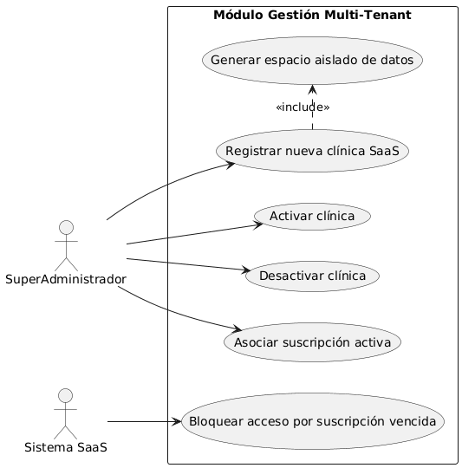

RF-01 | Módulo 1: Gestión Multi-Tenant | Registro de nuevas clínicas en modalidad SaaS
RF-02 |  | Generación automática de espacio aislado de datos por clínica
RF-03 |  | Activación y desactivación de clínicas por superadministrador
RF-04 |  | Asociación de suscripción activa a cada clínica
RF-05 |  | Bloqueo de acceso a clínicas con suscripción vencida

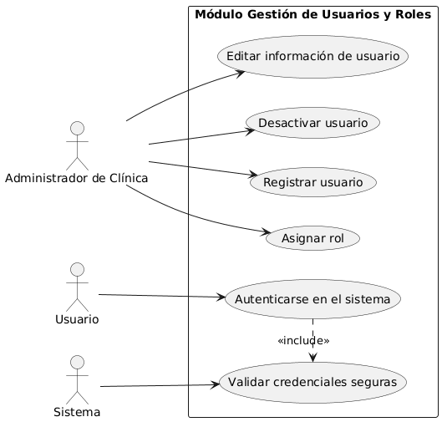

RF-06 | Módulo 2: Gestión de Usuarios y Roles | Registro de usuarios dentro de cada clínica
RF-07 |  | Asignación de roles (Administrador, Veterinario, Recepcionista)
RF-08a |  | Edición de información de usuario
RF-09 |  | Desactivación de usuarios
RF-10 |  | Validación de credenciales mediante autenticación segura

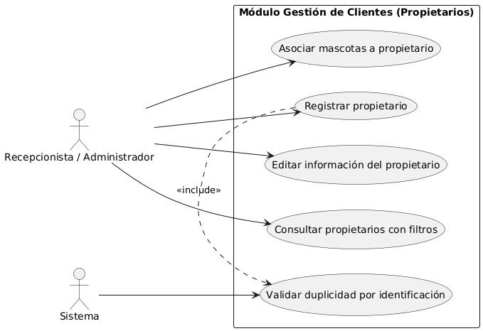

RF-11a | Módulo 3: Gestión de Clientes (Propietarios) | Registro de propietarios de mascotas
RF-12 |  | Edición de información del propietario
RF-13 |  | Consulta de propietarios mediante filtros
RF-14 |  | Asociación de múltiples mascotas a un propietario
RF-15 |  | Prevención de duplicidad de propietarios por número de identificación

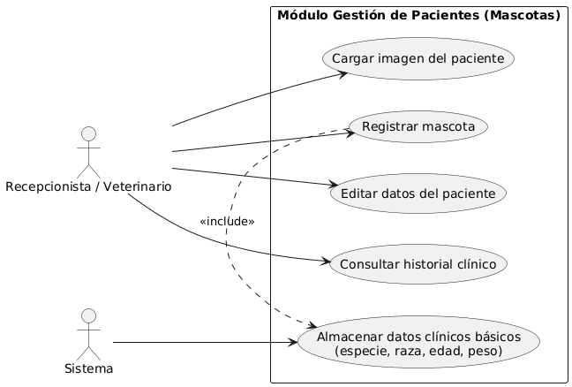

RF-16 | Módulo 4: Gestión de Pacientes (Mascotas) | Registro de mascotas asociadas a propietario
 |  | rotre
RF-17 |  | Almacenamiento de especie, raza, edad y peso del paciente
RF-18 |  | Edición de datos del paciente
RF-19 |  | Consulta de historial clínico del paciente
RF-20 |  | Carga de imagen del paciente

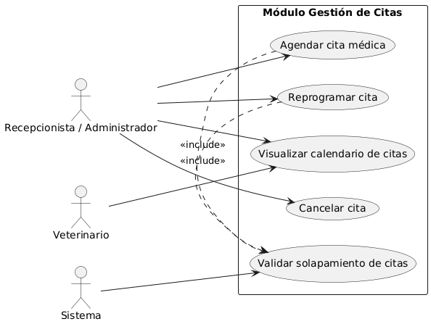

RF-21a | Módulo 5: Gestión de Citas | Agendamiento de citas médicas
RF-22 |  | Reprogramación de citas
RF-23a |  | Cancelación de citas
RF-24 |  | Visualización de calendario de citas
RF-25 |  | Prevención de solapamiento de citas por veterinario

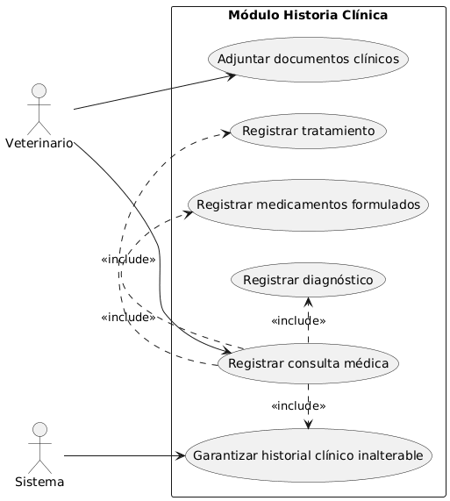

RF-26 | Módulo 6: Historia Clínica | Registro de consultas médicas
RF-27 |  | Registro de diagnóstico
RF-28 |  | Registro de tratamiento
RF-29 |  | Registro de medicamentos formulados
RF-30 |  | Historial clínico inalterable
RF-31 |  | Adjuntar documentos clínicos a la historia

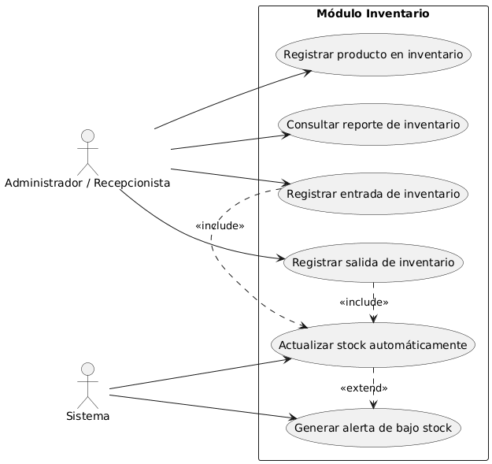

RF-32 | Módulo 7: Inventario | Registro de productos en inventario
RF-33 |  | Actualización automática de stock
RF-34 |  | Alertas de bajo stock
RF-35 |  | Registro de entradas y salidas de inventario
RF-36 |  | Reporte de inventario

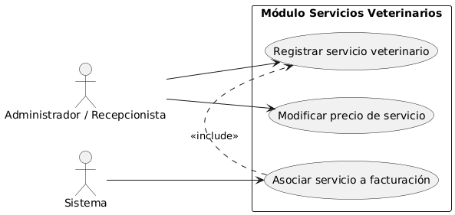

RF-37 | Módulo 8: Servicios | Registro de servicios veterinarios
RF-38 |  | Modificación de precios de servicios
RF-39 |  | Asociación de servicios a facturación

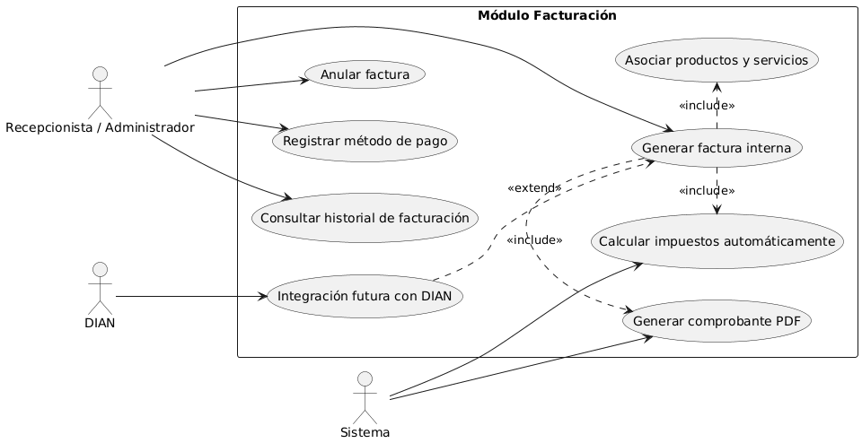

RF-40 | Módulo 9: Facturación | Generación de facturas electrónicas internas
RF-41 |  | Asociación de productos y servicios a factura
RF-42 |  | Cálculo automático de impuestos
RF-43 |  | Generación de comprobante en PDF
RF-44 |  | Registro de métodos de pago
RF-45 |  | Historial de facturación
RF-46 |  | Anulación de factura
RF-47 |  | Contemplar futura integración con DIAN

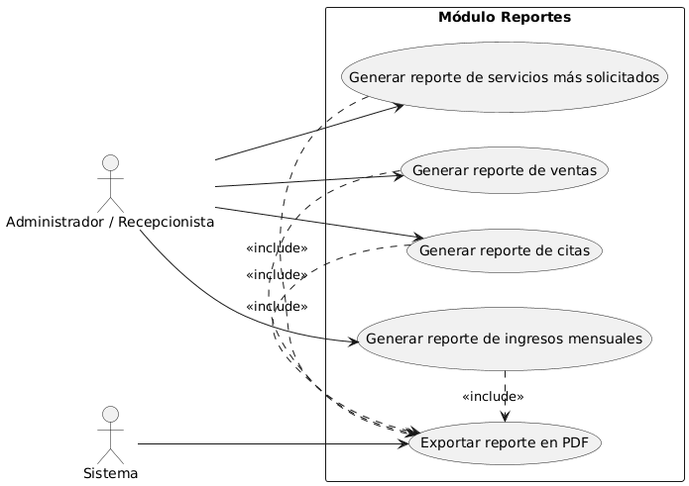

RF-48 | Módulo 10: Reportes | Reporte de ventas
RF-49 |  | Reporte de citas
RF-50 |  | Reporte de ingresos mensuales
RF-51 |  | Reporte de servicios más solicitados
RF-52 |  | Exportación de reportes en PDF

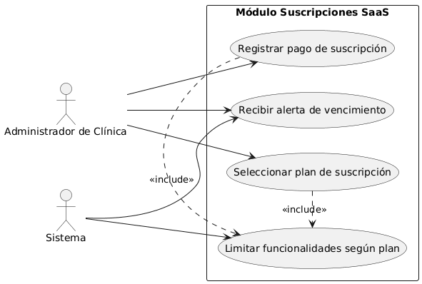

RF-53 | Módulo 11: Suscripciones SaaS | Selección de plan de suscripción
RF-54 |  | Registro de pagos de suscripción
RF-55 |  | Alertas de vencimiento de suscripción
RF-56 |  | Limitación de funcionalidades según plan contratado

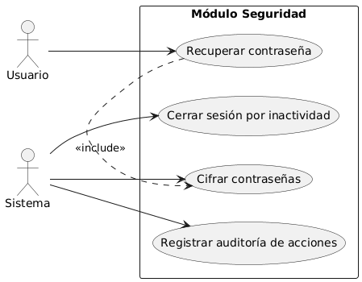

RF-57 | Módulo 12: Seguridad | Registro de auditoría de acciones
RF-58 |  | Cierre de sesión por inactividad
RF-59a |  | Recuperación de contraseña
RF-60 |  | Cifrado de contraseñas

Requerimientos no funcionales

Seguridad | RNF-01a | Cifrado de contraseñas con algoritmos de hashing seguro (bcrypt)
Seguridad | RNF-02 | Protocolo HTTPS mediante certificado SSL válido
Seguridad | RNF-03 | Autenticación basada en tokens JWT
Seguridad | RNF-04 | Control de acceso por roles (RBAC)
Seguridad | RNF-05 | Registro de logs de auditoría de acciones críticas
Seguridad | RNF-06 | Bloqueo de cuenta tras múltiples intentos fallidos
Seguridad | RNF-07 | Protección contra SQL Injection, XSS y CSRF
Seguridad | RNF-08 | Aislamiento de datos entre clínicas (Multi-Tenant seguro)

